Parte 1: Gestión de usuarios y grupos en Linux
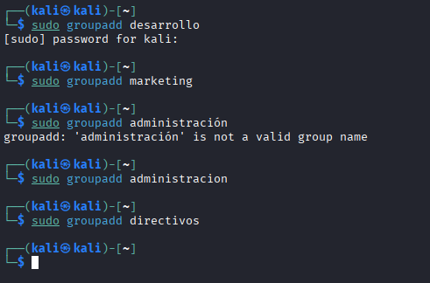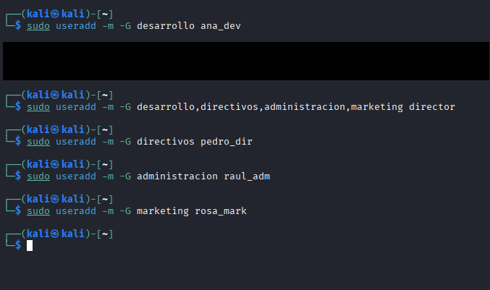
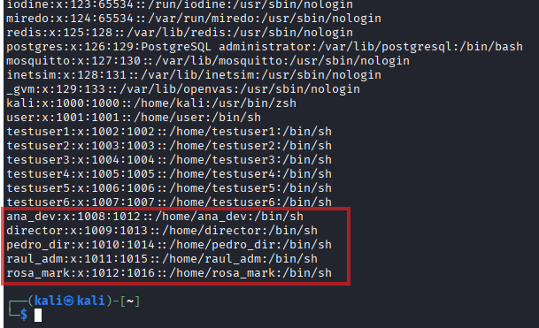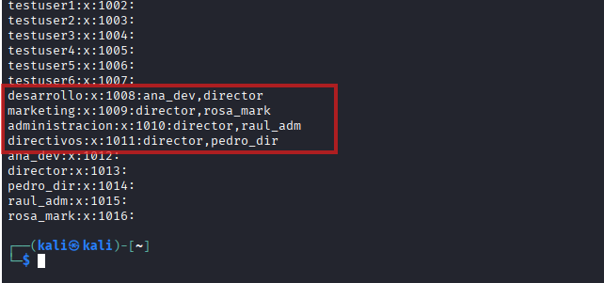
Su función principal es crear automáticamente el directorio home del nuevo usuario que estás añadiendo.
Al pertenecer a múltiples grupos, el usuario puede tener acceso a diferentes recursos y permisos que son específicos de cada grupo. Los grupos como desarrollo y marketing permiten que el usuario colabore con diferentes equipos. Proporciona flexibilidad en la asignación de roles. El usuario puede desempeñar diferentes funciones según el grupo al que esté accediendo en un momento dado.

Parte 2: Permisos de Archivos y Directorios en Linux
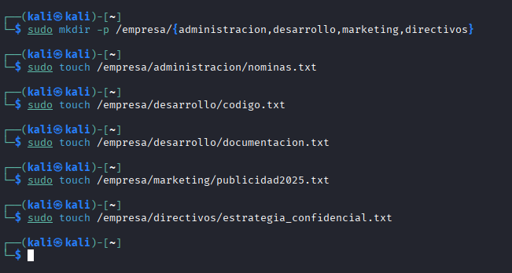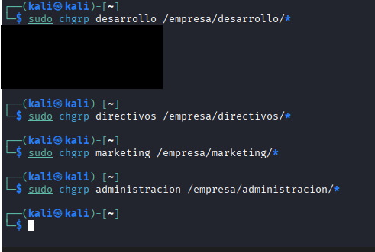
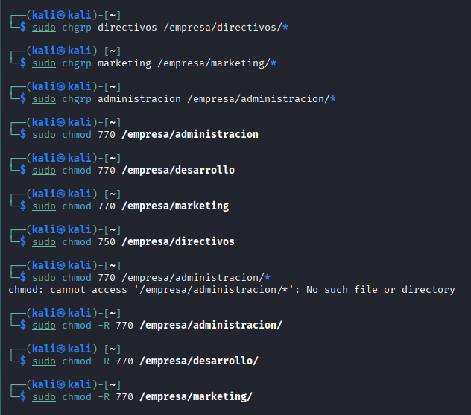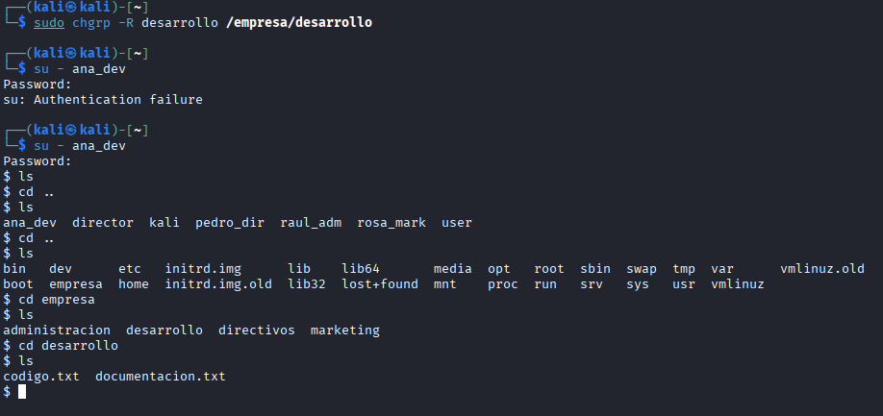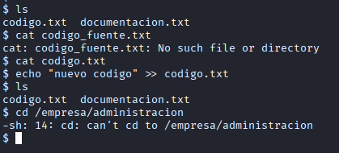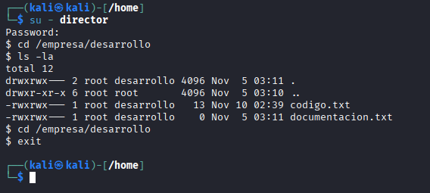

Permiso 770
- Representación: `rwxrwx---
- Desglose:
  - rwx (propietario): El propietario del archivo tiene permisos de lectura (r), escritura (w) y ejecución (x).
  - rwx (grupo): Los miembros del grupo también tienen permisos de lectura, escritura y ejecución.
  - --- (otros): No hay permisos para otros usuarios.
Permiso 660
- Representación: `rw-rw----
- Desglose:
  - rw- (propietario): El propietario tiene permisos de lectura y escritura, pero no de ejecución.
  - rw- (grupo): Los miembros del grupo también tienen permisos de lectura y escritura.
  - --- (otros): No hay permisos para otros usuarios.

Se deseas que el propietario tenga control total sobre el archivo o directorio, mientras que los miembros del grupo pueden leer y ejecutar, pero no modificar.
No se pudieron acceder a directorios sobre los cuales no se tenían permisos.
Sale un mensaje indicando que no puede acceder a esa carpeta.

Parte 3: Firewall con UFW en Linux

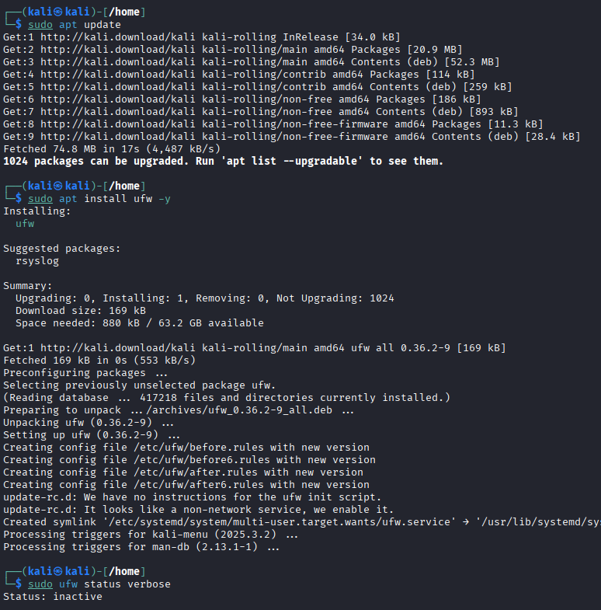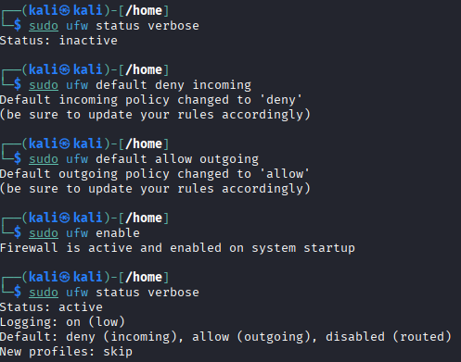
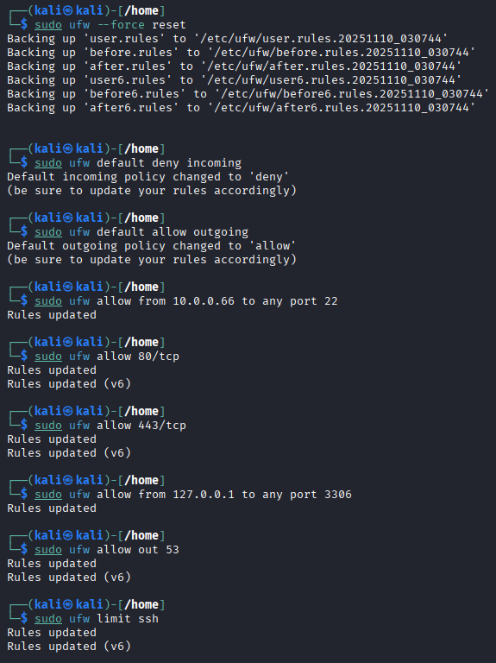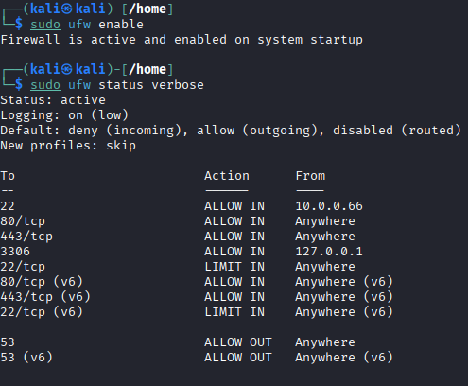
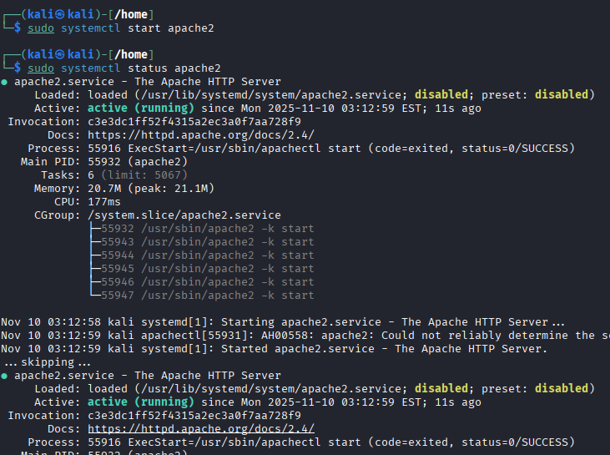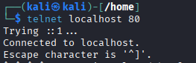
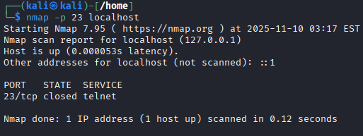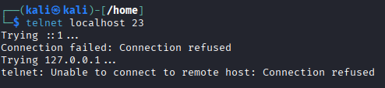

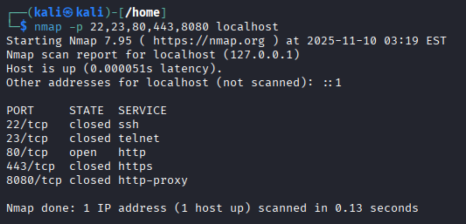
El puerto 80 esta open, resultado esperado
Al intentar conectar con el puerto 23 la conexión es rechazada
Reglas mas útiles:
LIMIT IN 22/tcp si hay demasiadas conexiones fallidas, bloquea temporalmente la IP atacante.
Allow 80/tcp y 443/tcp si usas un servidor web.
3306 solo desde 127.0.0.1 muy buena práctica: MySQL solo accesible localmente.

Parte 4: Controles de Acceso y Firewall en Windows

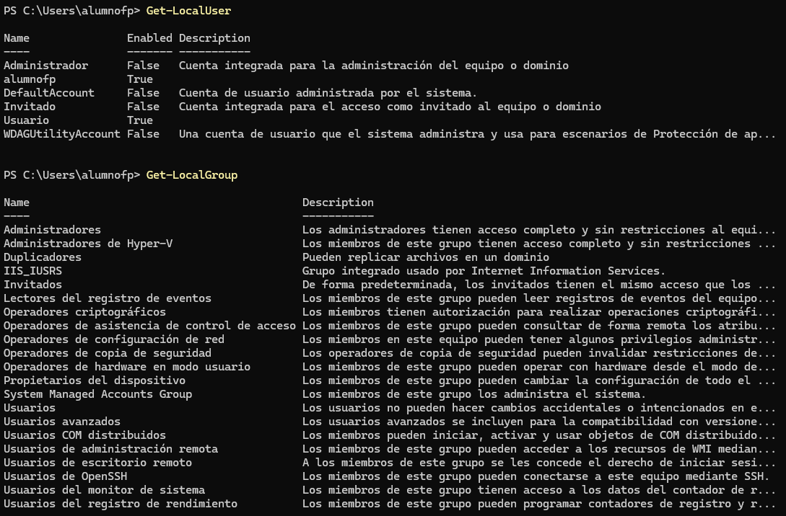
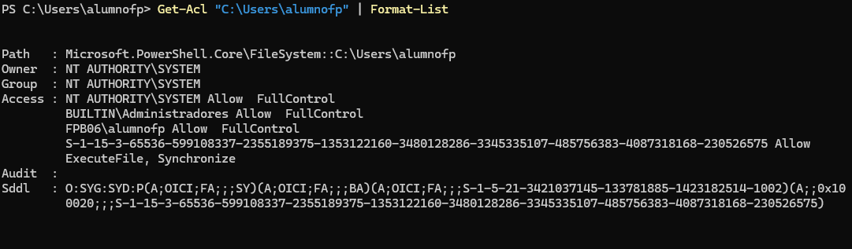
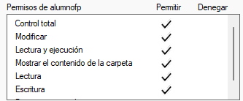
Los permisos coinciden.

Parte 5: Detección de Intrusiones con Fail2ban
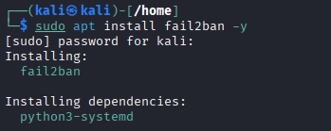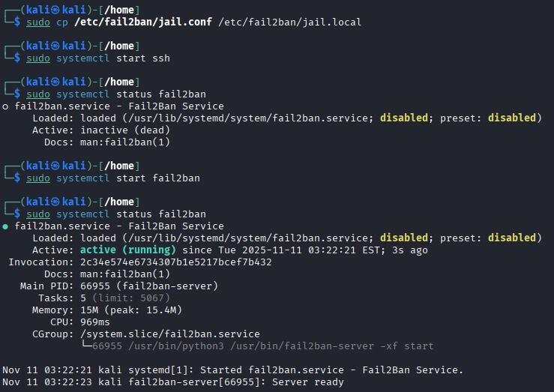
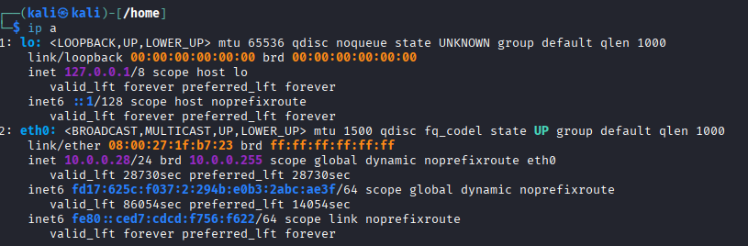
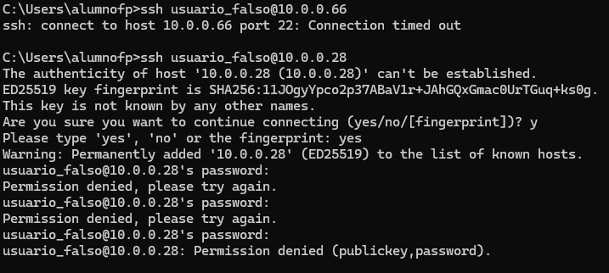
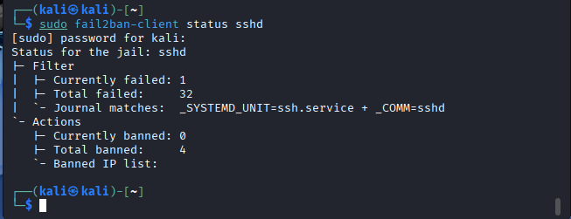
Funcionamiento:
Monitorea los archivos de log del sistema
Detecta intentos fallidos repetidos
Acción: bloquea la IP maliciosa automáticamente

Ante un ataque:
- Registra el número de fallos de la IP
- Si supera el límite → detecta ataque
- Ejecuta una acción (banear IP)
- Añade una regla de firewall para bloquear tráfico
- Notifica en su log
- Mantiene el bloqueo durante cierto tiempo
- Luego elimina el bloqueo automáticamente

1. Protección contra fuerza bruta
Un servidor con SSH expuesto es atacado todos los días por bots automáticos.
Sin Fail2ban:
- podrían probar miles de contraseñas
- podrían entrar por fuerza bruta
- podrían causar un DoS por demasiadas conexiones
Fail2ban corta esos intentos rápidamente.

2. Reduce el ruido y la carga del servidor
Bloquear bots que intentan entrar constantemente:
- reduce uso de CPU
- reduce conexiones abiertas
- evita logs masivos

3. Capa adicional de seguridad
Fail2ban actúa como un sistema reactivo que se activa solo cuando hay un ataque real.

4. Protege múltiples servicios
No solo sirve para SSH:
- Apache / Nginx (ataques web)
- Servidores FTP
- MySQL
- Postfix / Dovecot (correo)
- APIs
- Paneles de administración
Cualquier servicio que genere logs puede ser protegido.

